**TRƯỜNG THCS HUỲNH TẤN PHÁT**

**TƯ LIỆU CÁ NHÂN GIÁO VIÊN**

**ĐỀ KT GIỮA HK1**

**TOÁN 6**

**THAM KHẢO**

**NĂM HỌC: 2023 – 2024**

**Họ tên học sinh:……………………………….Lớp:………**

|  |
| --- |
| **Phần 1. TRẮC NGHIỆM** |

***Mỗi câu sau đây đều có 4 lựa chọn, trong đó chỉ có một phương án đúng. Hãy khoanh tròn vào phương án mà em cho là đúng.***

* **CHƯƠNG 1: SỐ TỰ NHIÊN**

**Câu 1:** Cho tập hợp M = { x ∈ N * / x < 4 }. Viết tập hợp M theo cách liệt kê là:

**A.** M = { 0 ; 1 ; 2 ; 3 } **B.** M = { 1 ; 2 ; 3 ; 4 }

**C.** M = { 1 ; 2 ; 3 } **D.** M = [1 ; 2 ; 3 ]

**Câu 2:** Cho tập hợp A = {x $∈N$; 0 < x $≤$ 6}. Chọn đáp án đúng của tập hợp A?

**A.** A = {0; 1; 2; 3; 4; 5} **B.** A = {1; 2; 3; 4; 5}

**C.** A = {1; 2; 3; 4; 5; 6} **D.** A = {1, 2, 3, 4, 5, 6}

**Câu 3:** Cho tập hợp B gồm các chữ cái trong từ “AN GIANG”, cách viết nào sau đây là đúng?

**A.** B = {A; N; G; I; A; N; G} **B.** B = {G; I; A; N; G}

**C.** B = [A; N; G; I; A; N; G] **D.** B = {A; G; I; N}

**Câu 4:** Cho tập hợp A = {x $∈N$ I 3 $≤$ x $<$ 7}. Chọn đáp án đúng của tập hợp A?

**A.** A = {3; 4; 5; 6; 7} **B.** A = {3; 5; 7}

**C.** A = {3; 4; 5; 6} **D.** A = {4; 5; 6}

**Câu 5:** Tập hợp . Tập hợp A có bao nhiêu phần tử?

**A.** 2 phần tử. **B.** 3 phần tử. **C**. 4 phần tử. **D.** 5 phần tử.

**Câu 6:** Tập hợp A gồm các chữ số trong số “2023”. Tập hợp A có bao nhiêu phần tử?

**A.** 2 phần tử. **B.** 3 phần tử. **C**. 4 phần tử. **D.** 5 phần tử.

**Câu 7:** Viết tập hợpbằng cách liệt kê các phần tử

**A.** B={1; 2; 3; 4; 5; 6; 7} **B.** B={1; 2; 3; 4; 5; 6}

**C.** B={0; 1; 2; 3; 4; 5; 6; 7} **D.** B={1; 3; 5; 7}

**Câu 8:** Cho tập hợp F gồm các chữ cái trong từ “toán học”, cách viết nào sau đây là đúng?

**A.** F = {t;o;a;n;h;o;c} **B.** F = (t;o;a;n;h;c)

**C.** F = [t;o;a;n;h;c] **D.** F ={t;o;a;n;h;c}

**Câu 9:** Cho H = {x $∈$ N | 20 < x $≤23$}. Chọn câu trả lời **SAI ?**

**A.** 20  H **B.** 21 $∈ H$**C.** 22  H **D.** 23 $∈ H$

**Câu 10:** Tập hợp các chữ số của số 2020 gồm bao nhiêu phần tử?

**A.** Có 4 phần tử **B.** Có 3 phần tử **C.** Có 2 phần tử **D.** Có 1 phần tử

**Câu 11:** Tập hợp các số tự nhiên không vượt quágồm bao nhiêu phần tử ?

**A.** 6 phần tử **B.** 5 phần tử **C.** 7 phần tử **D.** 8 phần tử

**Câu 12:** Cho các cách viết sau: ; ; Có bao nhiêu tập hợp được viết đúng?

**A.** 1 **B.** 2 **C.** 3 **D.** 0

**Câu 13:** Chọn câu đúng.

**A.** 15 $∈$ B(6) **B.** 15 $∈$ B(15) **C**. 9 $∈$ Ư(6) **D.** 30 $∉$ B(6)

**Câu 14:** Tập hợp H = { x $∈N$ I 12 $⋮$ x; 15 $⋮$ x }. Tập hợp H là:

**A.** H = {0; 12} **B.** H = {1; 3}

**C.** H = {1; 2; 3; 5} **D.** H= {12; 15}

**Câu 15:** Cho tập hợp Viết tập hợp  bằng cách chỉ ra tính chất đặc trưng cho các phần tử của nó. Chọn câu đúng

**A.**  **B.** 

**C.**  **D.** 

**Câu 16:** Tập hợp. Tập hợp A có bao nhiêu phần tử?

**A.** 2 phần tử. **B.** 3 phần tử. **C**. 4 phần tử. **D.** 5 phần tử.

**Câu 17:** Tập hợp K = { x $∈N$; 8 $⋮$ x; 12 $⋮$ x }. Tập hợp K là:

**A.** K = {0;24; 48; …} **B.** K = {1;2;4;8;12}

**C.** K = {1;2;4} **D.** K= {0;1;2;4}

**Câu 18:** Tập hợp G gồm các số tự nhiên x $∈$ BC(8,12). Tập hợp G là:

**A.** G = {0; 24; 48} **B.** G = {24; 48}

**C.** G = {0;24; 48; …} **D.** G = {1;2;4}

**Câu 19:** Tập hợp D gồm các số tự nhiên x $∈$ B(6) và x < 30. Tập hợp D là:

**A.** D = {0;6;12;18;24} **B.** D = {0; 12;18;24;30}

**C.** D = {6;12;18;24} **D.** D = {12;18;24;30}

**Câu 20:** Tập hợp Ư(12) là:

**A.** Ư(12) = {2; 3; 4; 6} **B.** Ư(12) = {1; 2; 3; 4; 6}

**C.** Ư(12) = {1; 2; 4; 6} **D.** Ư(12) = {1; 2; 3; 4; 6; 12}

**Câu 21:** là:

**A.** 12 **B.** 6 **C.** 8 **D.** 4

**Câu 22:** Tập hợp có bao nhiêu phần tử?

**A.** 3 **B.** 4 **C.** 2 **D.** 5

**Câu 23:** Tất cả học sinh lớp 6A xếp thành 4 hàng thì không có ai lẻ hàng. Số học sinh lớp là...

**A.** bội của 4 **B.** ước của 4 **C.** bội của 2 **D.** ước của 2

**Câu 24:** Ước chung lớn nhất của 21 và 63 là

**A.** 21 **B.** 63 **C.** 3. **D.** 7.

**Câu 25:** Hãy tìm ước chung của 9 và 15:

**A.** {0; 3}   **B**.  {1; 3} **C**. {1; 5} **D**. {1; 3; 9}

**Câu 26:** Trong các số sau, số nào là ước của 12?

**A.** 5 **B.** 8 **C.** 12 **D.** 24

**Câu 27:** Khẳng định nào sau đây là đúng:

**A.** 20 $∈$ BC (4;10)    **B**. 36 $∈$ BC (14;18)

**C**. 45 $∈$ BC (4;5;15)     **D**. 30 $∈$ BC (5;7;10)

**Câu 28:** ƯCLN(24, 48) là:

**A.** 12. **B.** 24. **C**. 10. **D.** 18.

**Câu 29:** BCNN(4, 6, 8) là:

**A.** 12. **B.** 48. **C**. 32. **D.** 24.

**Câu 30:** ƯCLN(30, 70) là:

**A.** 30. **B.** 5. **C**. 10. **D.** 210.

**Câu 31:** BCNN(20, 16) là:

**A.** 320. **B.** 4. **C**. 80. **D.** 1.

**Câu 32:** Số tự nhiên  lớn nhất sao cho  là:

**A.** 160. **B.** 1. **C**. 8. **D.** 72.

**Câu 33:** Số tự nhiên  nhỏ nhất khác 0 sao cho  là:

**A.** 32. **B.** 224. **C**. 280. **D.** 0.

**Câu 34:** Số tự nhiên  thỏa mãn  đồng thời  lớn nhất được gọi là

**A.** Ước chung lớn nhất của 15 và 50.

**B.** Ước chung nhỏ nhất của 15 và 50.

**C.** Bội chung nhỏ nhất của 15 và 50.

**D.** Bội chung lớn nhất của 15 và 50.

**Câu 35:** Số nào sau đây là số nguyên tố?

**A.** 21 **B.** 53 **C.** 49 **D.** 111

**Câu 36:** Phân tích số 1050 ra thừa số nguyên tố ta được kết quả:

**A.** 2.52.7.32 **B.** 22.52.7.3 **C.** 2.52.7.3 **D.** 22.5.7.3

**Câu 37:** Phân tích số 24 ra thành thừa số nguyên tố.

**A.** 24 = 2.12 **B.** 24 = 4.6 **C.** 24 = 3.8 **D.** 24 = 23.3

**Câu 38:** Các số nguyên tố là:

**A.** 2; 4; 6; 8 **B.** 2; 3; 5; 7 **C.** 3; 6; 9; 12 **D.** 1; 2; 3; 5

**Câu 39:** Cho các số: 1; 3; 4; 5; 7; 9. Có bao nhiêu số nguyên tố trong các số đã cho?

**A.** 6. **B.** 3. **C**. 4. **D.** 5.

**Câu 40:** Số nào sau đây là không là số nguyên tố?

**A.** 5 **B.**7 **C.** 9 **D.** 11

**Câu 41:** Số nguyên tố là

**A.** Số tự nhiên lớn hơn 1, chỉ có hai ước là 1 và chính nó.

**B.** Số tự nhiên lớn hơn 1, có hai ước.

**C.** Số tự nhiên lớn hơn 1, có nhiều hơn hai ước.

**D.** Số tự nhiên lớn hơn 1, có một ước.

**Câu 42:** Cho các số: 1; 2; 4; 5; 7; 11. Có bao nhiêu số nguyên tố trong các số đã cho?

**A.** 6. **B.** 3. **C**. 4. **D.** 5.

**Câu 43:** Trong các số sau, số nào là hợp số?

**A.** 1. **B.** 2. **C**. 3. **D.** 4.

**Câu 44:** Trong các số tự nhiên sau số nào là số nguyên tố:

**A.**15 **B.** 1  **C.** 11 **D.** 91

**Câu 45:** Số nào sau đây là không phải là số nguyên tố, cũng không phải là hợp số?

**A.** 2. **B.** 23. **C.** 1. **D.** 1895.

**Câu 46:** Số nào sau đây là số hợp số?

**A.** 17. **B.** 23. **C.** 1. **D.** 18.

* **CHƯƠNG 3: HÌNH HỌC TRỰC QUAN**

**Câu 47:** **Hình có hai đường chéo bằng nhau là:**

**A.** Hình thoi **B.** Hình vuông **C.** Tam giác đều **D.** Tất cả đều sai

**Câu 48:** Cho tam giác KMN đều. Khẳng định nào sau đây sai.

**A.** Tam giác KMN có 3 cạnh bằng nhau, 3 góc bằng nhau.

**B.** Tam giác KMN có 3 cạnh bằng nhau, 3 đỉnh bằng nhau.

**C.** Tam giác KMN có MK=MN=KN

**D.** Tam giác KMN không có đường chéo.

**Câu 49:** Chọn phát biểu sai:

**A.** Hình có 6 cạnh bằng nhau là lục giác đều

**B.** Tam giác có 3 góc bằng nhau là tam giác đều

**C.** Hình vuông có 4 cạnh bằng nhau

**D.** Hình vuông có hai đường chéo bằng nhau

**Câu 50:** **Chọn câu đúng.** Công thức tính diện tích hình thang cân là

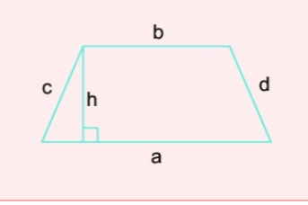**A.** S = $\frac{a+b+h}{2}$

**B.** S = $\frac{\left(a+h\right).b}{2}$

**C.** S = $\frac{\left(a+b\right).h}{2}$

**D.** S = $\frac{\left(a+b\right).h}{3}$

**Câu 51:** Hình thoi có độ dài hai đường chéo lần lượt là 40dm và 20m có diện tích là

**A.** 40 $m^{2}$**B.** 400 $m^{2}$**C.** 800 $m^{2}$**D.** Cả A, B, C đều sai.

**Câu 52:** Hình nào có số cạnh ít nhất trong các hình sau?

**A.** Hình lục giác đều. **B.** Hình vuông.

**C.** Hình tam giác đều. **D.** Cả ba hình có số cạnh bằng nhau.

**Câu 53:** Hình bình hành, cặp cạnh song song với nhau là:

**OPL20U25GSXzBJYl68kk8uQGfFKzs7yb1M4KJWUiLk6ZEvGF+qCIPSnY57AbBFCvTW25.2022.4343+K4lPs7H94VUqPe2XwIsfPRnrXQE//QTEXxb8/8N4CNc6FpgZahzpTjFhMzSA7T/nHJa11DE8Ng2TP3iAmRczFlmslSuUNOgUeb6yRvs0=A.** và .

**B.** và .

**C.** và .

**D.** và .

**OPL20U25GSXzBJYl68kk8uQGfFKzs7yb1M4KJWUiLk6ZEvGF+qCIPSnY57AbBFCvTW25.2022.4343+K4lPs7H94VUqPe2XwIsfPRnrXQE//QTEXxb8/8N4CNc6FpgZahzpTjFhMzSA7T/nHJa11DE8Ng2TP3iAmRczFlmslSuUNOgUeb6yRvs0=Câu 54:** Cho hình chữ nhật  có . Trong các khẳng định dưới đây, khẳng định nào đúng?

**A.** .

**B.** .

**C**. .



**Hình 2**

**D.** .

**Câu 55:** Biển báo giao thông ở hình 2 có dạng hình nào dưới đây :

**A.** Hình thoi

**B.** Hình lục giác đều

**C.** Hình tam giác đều

**D.** Hình vuông

**Câu 56:** Chỉ ra các hình là lục giác đều có trong các hình bên:

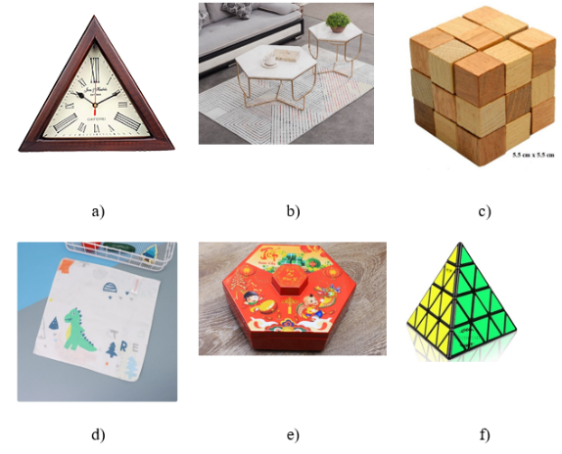

**A.** Hình a và f. **B.** Hình b và e. **C.** Hình c và d. **D.** Không có hình nào.

**Câu 57:** Trong hình dưới đây gồm các hình nào, chọn câu trả lời đúng và đầy đủ?

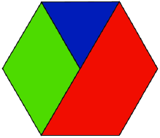**A.** Hình thang cân, hình thoi, tam giác đều

**B.** Hình thoi, hình thang cân, lục giác đều

**C.** Tam giác đều, hình thang cân, hình bình hành

**D.** Hình thoi, hình thang cân, tam giác đều, lục giác đều

**Câu 58:** Phát biểu nào dưới đây là đúng về hình thoi?

**A.** Hình thoi có bốn góc bằng nhau.

**B.** Hình thoi có hai đường chéo bằng nhau.

**C.** Hình thoi có hai góc kề một cạnh bằng nhau.

**D.** Hình thoi có hai đường chéo vuông góc.

**Câu 59:** Hình lục giác đều được ghép từ:

**A.** 5 hình tam giác đều. **B.** 6 hình tam giác đều.

**C.** 3 hình tam giác đều. **D.** 4 hình tam giác đều.

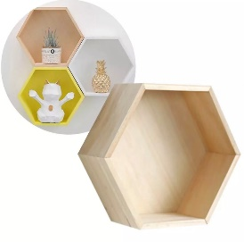**Câu 60:** Chọn cụm từ thích hợp nhất điền vào chỗ trống: “Tứ giác có 4 cạnh bằng nhau và 4 góc bằng nhau là .........”

**A.** Hình bình hành **B.** Hình chữ nhật

**C.** Hình vuông **D.** Hình thoi

**Câu 61:** Hãy cho biết chiếc kệ treo tường sau có dạng hình gì?

**A.** Hình lục giác đều **B.** Hình vuông

**C.** Hình tam giác đều **D.** Hình thoi

**Câu 62:** Quan sát các hình ảnh sau, đồ vật trong các bức ảnh nào có dạng hình bình hành?

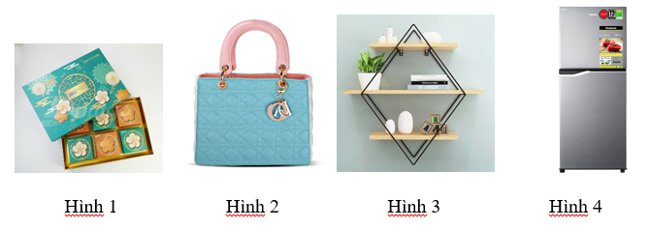

**A.** Hình 1 **B.** Hình 2 **C.** Hình 3 **D.** Hình 4

**Câu 63:** Chọn hình ảnh xuất hiện tam giác đều:

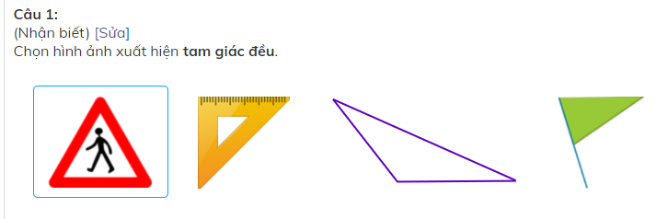

1. **(2) (3) (4)**

**A.** Hình (4) **B.** Hình (3) **C.** Hình (1) **D.** Hình (2)

**Câu 64:** Cho hình bên, em hãy cho biết trong hình bên có những hình gì?

**A.** Hình chữ nhật, hình vuông, hình thoi, tam giác đều.

**B.** Hình chữ nhật, hình thoi, hình bình hành, tam giác đều.

**C.** Hình chữ nhật, hình thoi, tam giác đều, hình thang cân

**D.** Hình chữ nhật, hình thoi, hình vuông, hình thang cân.

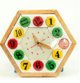**Câu 65:** Trong các hình sau hình nào có 2 góc tại 2 đỉnh đối diện có thể không bằng nhau?

**A.** Hình thang cân **B.** Hình bình hành.

**C.** Hình chữ nhật. **D.** Hình thoi

**Câu 66:** Mặt đồng hồ có dạng hình gì?

**A.** Hình tròn **B.** Hình ngũ giác đều

**C.** Hình vuông **D.** Hình lục giác đều

**Câu 67:** Trong các hình sau đây, hình nào là hình chữ nhật?

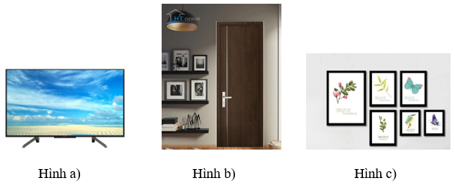

**A.** Hình a) và Hình b) **B.** Hình b) và Hình c)

**C.** Hình c) và Hình a) **D.** Hình a), Hình b) và Hình c)

Câu 68: Yếu tố nào sau đây không phải của hình thoi?

**A.** Hai đường chéo vuông góc với nhau **B.** Hai cạnh đối bằng nhau

**C.** Hai cạnh đối song song **D.** Có bốn góc vuông

**Câu 69:** Cho hình chữ nhật MNPQ có MN = 14cm, NP = 10 cm.

Tính độ dài các đoạn thẳng MQ, QP

**A.** MQ = 10 cm; QP = 10 cm

M

N

P

Q

**B.** MQ = 14 cm; QP = 14 cm

**C.** MQ = 10 cm; QP = 14 cm

**D.** MQ = 14 cm; QP = 10 cm

OPL20U25GSXzBJYl68kk8uQGfFKzs7yb1M4KJWUiLk6ZEvGF+qCIPSnY57AbBFCvTW25.2022.4343+K4lPs7H94VUqPe2XwIsfPRnrXQE//QTEXxb8/8N4CNc6FpgZahzpTjFhMzSA7T/nHJa11DE8Ng2TP3iAmRczFlmslSuUNOgUeb6yRvs0=**Câu 70:** Cho hình thoi  có . Khi đó:

**A.** cm. **B.** cm.

**C.** cm. **D.** cm.

**Câu 71:** Chọn câu đúng trong các câu sau:

**A.** Tam giác đều có 3 cạnh bằng nhau.

**B.** Tam giác đều có 3 góc bằng nhau và bằng góc vuông.

**C.** Tam giác đều có 2 đường chéo bằng nhau.

**D.** Tam giác đều có 3 góc không bằng nhau.

**Câu 72:** Trong các hình sau, hình nào là hình lục giác đều?

OPL20U25GSXzBJYl68kk8uQGfFKzs7yb1M4KJWUiLk6ZEvGF+qCIPSnY57AbBFCvTW25.2022.4343+K4lPs7H94VUqPe2XwIsfPRnrXQE//QTEXxb8/8N4CNc6FpgZahzpTjFhMzSA7T/nHJa11DE8Ng2TP3iAmRczFlmslSuUNOgUeb6yRvs0=

**A.** Hình (1). **B.** Hình (2). **C.** Hình (3) **D.** Hình (4).

**Câu 73:** Trong các hình dưới đây, hình nào là tam giác **OPL20U25GSXzBJYl68kk8uQGfFKzs7yb1M4KJWUiLk6ZEvGF+qCIPSnY57AbBFCvTW25.2022.4343+K4lPs7H94VUqPe2XwIsfPRnrXQE//QTEXxb8/8N4CNc6FpgZahzpTjFhMzSA7T/nHJa11DE8Ng2TP3iAmRczFlmslSuUNOgUeb6yRvs0=**đều?

**A.** Hình (2). **B.** Hình (4). **C.** Hình (3). **D.** Hình (1).

**Câu 74:** Trong các hình sau, hình nào là hình lục giác đều:

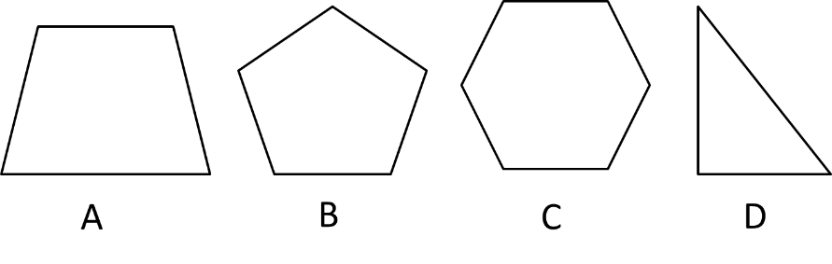

**A.** Hình D **B.** Hình C **C.** Hình B **D.** Hình A

**Câu 75:** Hình vuông có chu vi là 36cm. Cạnh của hình vuông đó là

**A.** 36cm **B.** 9cm **C.** 6cm **D.** 4cm

**Câu 76:** Trong các hình sau đây hình nào là hình bình hành:

Hình 1 Hình 2 Hình 3 Hình 4

**A**. Hình 1 **B**. Hình 2 **C**. Hình 3 **D**. Hình 4

**Câu 77:** **Hình có hai đường chéo không bằng nhau là:**

**A.** Hình thoi **B.** Hình vuông **C.** Hình thang cân **D.** Hình chữ nhật

**Câu 78:** Cho các biển báo giao thông dưới đây:

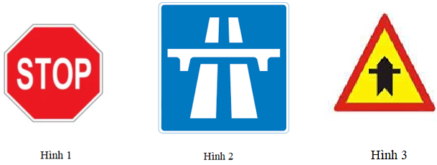

Phát biểu nào dưới đây là đúng?

**A.** Hình 1 là biển báo dừng lại có hình lục giác đều..

**B.** Hình 2 là biển báo chỉ đường có hình vuông.

**C.** Hình 3 là biển báo đường giao nhau có hình tam giác đều**.**

**D.** Cả A, B và C đều đúng.

**Câu 79:** Cho hình thang cân DEPQ. Đoạn thẳng DP bằng đoạn thẳng nào?

**OPL20U25GSXzBJYl68kk8uQGfFKzs7yb1M4KJWUiLk6ZEvGF+qCIPSnY57AbBFCvTW25.2022.4343+K4lPs7H94VUqPe2XwIsfPRnrXQE//QTEXxb8/8N4CNc6FpgZahzpTjFhMzSA7T/nHJa11DE8Ng2TP3iAmRczFlmslSuUNOgUeb6yRvs0=**

**A.** DE **B.** DQ **C.** QP **D.** QE

Câu 80: Chọn phát biểu đúng:

**A.** Hình có 5 cạnh bằng nhau là lục giác đều.

**B.** Hình vuông có hai đường chéo bằng nhau

**C.** Hình chữ nhật là có hai đường chéo không bằng nhau.

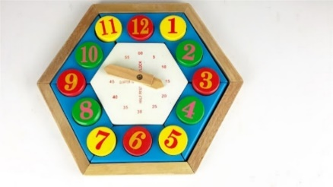**D.** Tam giác có 2 góc bằng nhau là tam giác đều.

**Câu 81:** Đồng hồ sau có dạng hình gì?

**A.** Hình tam giác

**B.** Hình vuông

**C.** Hình tròn

**D.** Hình lục giác đều

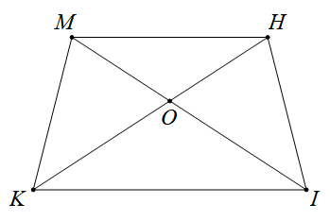**Câu 82:** Cho hình thang cân MHIK như hình vẽ. Chọn câu đúng

**A.** MK = MH ; MI = KI

**B.** MK = OI ; MI = HK

**C.** MK = HI ; MI = HK

**D.** MK = HI ; MI = MH

**Câu 83:** Quan sát hình bên. Cho hình bình hành BADC. Chọn phát biểu sai:

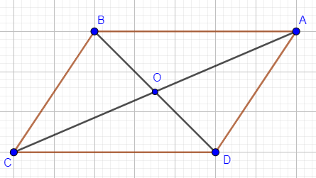**A.** AB = DC

**B.** BC song song với AD.

**C.** OA = OB = OC = OD

**D.** Góc đỉnh A bằng góc đỉnh C.

**Câu 84:** Tam giác đều có:

**A.** Ba cạnh bằng nhau. **B.** Ba góc bằng nhau và bằng 60°.

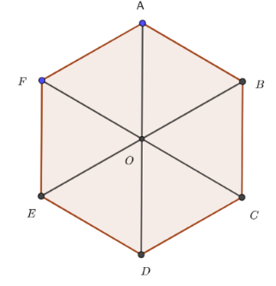**C.** Ba góc bằng nhau và bằng 30°. **D.** A và B đều đúng

**Câu 85:** Cho hình lục giác đều như hình vẽ. Chọn khẳng định sai.

**A.** Sáu cạnh và sáu góc ở đỉnh của hình lục giác đều bằng nhau.

**B.** Tam giác ABO là tam giác đều.

**C.** AD, BE và CF được gọi là các đường chéo chính của lục giác đều và chúng không bằng nhau.

**D.** Diện tích của hình lục giác đều gấp 6 lần diện tích của tam giác ABO.

**Câu 86:** Cho hình chữ nhật ABCD, có AB = 5cm, BC = 3cm. Chu vi và diện tích của hình chữ nhật ABCD là:

**A.** C = 10cm, S = 15cm2 **B.** C = 15cm, S = 10cm2

**C.** C = 16cm, S = 15cm2 **D.** C = 15cm, S = 16cm2

**Câu 87:** **Một hình thoi có diện tích là 20cm2, độ dài đường chéo thứ nhất là 5cm. Độ dài đường chéo còn lại là:**

**A.** 16cm **B.** 8cm **C.** 4cm **D.** 15cm

**Câu 88:** Biết độ dài các cạnh của mỗi tam giác trong hình sau là bằng nhau, có tất cả bao nhiêu tam giác đều?



**A.** 3 **B.** 4 **C.** 5 **D.** 6

**Câu 89:** Biết cạnh mỗi ô vuông trong hình dưới đây đều dài 1cm. Tổng chu vi của tất cá các hình vuông có trong hình dưới đây là

**A.** 20cm **B.** 16cm **C.** 8cm **D.** 24cm

**Câu 90:** Cho hình vuông có cạnh dài 4cm. Trong các phát biểu sau, phát biểu nào đúng?

**A.** Diện tích hình vuông bằng chu vi hình vuông.

**B.** Diện tích hình vuông nhỏ hơn chu vi hình vuông

**C.** Diện tích hình vuông lớn hơn chu vi hình vuông.

**D.** Diện tích hình vuông luôn gấp đôi chu vi hình vuông.

|  |
| --- |
| **Phần 2. TỰ LUẬN** |

* **DẠNG 1:** **Thực hiện phép tính (Tính hợp lý nếu có thể)**

1. 59 : 57 + 2.33 + 70
2. 123.35 + 123.66 – 123
3. 440 – 40 : {(52 - 47)2 – 3.8} + 20240
4. 2022 + 20 : 4
5. 17.13 + 17.42 – 17.35
6. 
7. 475 – 325 + 2.52
8. 26.56 + 26.45 – 26
9. 
10. 25.80 + 110 : 5
11. 14.39 + 14.60 + 14
12. 120 – 20 : {(72 - 67)2 – 12.2} + 20230
13. 60 – 12.5 + 25
14. 
15. 
16. 
17. 
18. 
19. 3.52 – 16 : 22
20. 2024.62 + 2024.37 + 2024
21. 
22. 3.52 + 15.22 – 26:2
23. (22023.87 - 22023.79) : 22026
24. 
25. 252.23 - 252 + 78.252
26. 

* **DẠNG 2: Tìm số tự nhiên x**

1. x - 20240 = 29 : 23
2. 112 : x + 2 = 42
3. 3x + 5 = 23
4. 96 – 3.(x+1) = 35:32
5. x + 34 = 825 : 823
6. 6.(7x + 3) = 82 - 22
7. 2x – 138 = 2
8. 85 – 9x = 49
9. 2x + 3 = 27
10. 73 + (82 - x) = 91
11. 80 : x = 42
12. 2.(x - 51) = 2.23 + 20
13. 2025 – 2024 : x = 2023
14. 5.(2x + 6) = 72 – 32
15. 70 – x = 52
16. 5.(x-25) = 32 + 6
17. 15x – 27 = 243
18. 200 – (2x + 6) = 43
19. x : 144 – 23 = 112
20. (4x - 16) : 1905 = 60
21. 31234.(3x + 12) = 31237
22. (2x + 1) . 2907 = 8721
23. 12x – 33 = 32.33
24. 22023 : (246 – 2x) = 22020
25. 63.(5x + 4) = 23 – 1
26. [(6x - 39) : 7].4 = 12

* **DẠNG 3: Bài toán liên quan đến ƯC-ƯCLN và BC-BCNN**

1. Có 546 quyển sách giáo khoa toán và 238 quyển sách giáo khoa văn được phát cho các lớp. Biết số sách toán được chia đều cho mỗi lớp và sách văn cũng vậy. Hỏi có thể chia số sách toán và văn đó cho nhiều nhất mấy lớp khi đó mỗi lớp nhận được bao nhiêu sách giáo khoa toán và bao nhiêu sách giáo khoa văn?
2. Bạn Lan muốn cắt tấm bìa hình chữ nhật kích thước 60 cm và 960 cm thành các hình vuông sao cho tấm bìa được cắt hết, không thừa, không thiếu.
3. Tính độ dài lớn nhất của cạnh hình vuông (độ dài cạnh là số tự nhiên, đơn vị cm)?
4. Tổng số hình vuông cắt được là bao nhiêu?
5. Lớp bạn Hoa cần chia 135 quyển vở, 72 chiếc bút bi và 45 chiếc bút chì vào trong các túi quà mang tặng các bạn ở trung tâm trẻ mồ côi sao cho số quyển vở, bút bi và bút chì ở mỗi túi đều như nhau.
6. Tính số lượng túi quà nhiều nhất mà các bạn lớp Hoa có thể chia.
7. Khi đó, mỗi túi quà có bao nhiêu quyển vở, bao nhiêu bút bi và bao nhiêu bút chì?
8. Một khu đất hình chữ nhật có chiều dài là 60 m, chiều rộng là 24 m. Người ta chia thành những thửa đất hình vuông bằng nhau, để mỗi thửa đất có diện tích lớn nhất thì độ dài mỗi cạnh của thửa đất đó bằng bao nhiêu? (độ dài cạnh là số tự nhiên, đơn vị mét)
9. Lớp 6A có 21 học sinh nam và 14 học sinh nữ. Trong buổi học trải nghiệm sáng tạo về “Thiết kế thước đo độ dài”, giáo viên bộ môn Toán đã yêu cầu lớp trưởng chia các bạn thành các nhóm sao cho giữa các nhóm phải có số học sinh nam bằng nhau, số học sinh nữ bằng nhau. Hỏi rằng lớp trưởng chia được nhiều nhất bao nhiêu nhóm. Khi đó mỗi nhóm có bao nhiêu học sinh nam, bao nhiêu học sinh nữ?
10. Một căn phòng hình chữ nhật có chiều dài là 680 cm và chiều rộng là 480 cm. Người ta muốn lát kín căn phòng đó bằng gạch hình vuông mà không có viên gạch nào bị cắt xén. Hỏi độ dài cạnh lớn nhất của mỗi viên gạch là bao nhiêu? (độ dài là số tự nhiên, đơn vị cm)
11. Trong đợt tiêm vắc-xin ngừa Covid-19 cho các trường trung học cơ sở trên địa bàn quận A, trung tâm Y Tế Dự Phòng quận đã huy động 72 bác sĩ, 108 y tá và chia thành các tổ tiêm. Việc chia tổ cần đảm bảo sao cho số lượng các bác sĩ và số lượng các y tá được chia đều mỗi tổ. Hỏi:
12. Có mấy cách chia tổ đảm bảo yêu cầu trên?
13. Có thể chia thành nhiều nhất bao nhiêu tổ, mỗi tổ có bao nhiêu bác sĩ, bao nhiêu y tá?
14. Một đội văn nghệ có 80 nam và 96 nữ. Có thể chia đội văn nghệ đó thành nhiều nhất là bao nhiêu nhóm sao cho số nam và số nữ được chia đều vào các nhóm? Khi đó mỗi nhóm có bao nhiêu nam, bao nhiêu nữ?
15. Hai bạn Long và Hoàng cùng nhau học một trường nhưng ở hai lớp khác nhau. Long cứ 10 ngày lại trực nhật, Hoàng cứ 12 ngày lại trực nhật. Lần đầu tiên hai bạn cùng trực nhật vào một ngày. Hỏi sau ít nhất bao nhiêu ngày thì hai bạn lại cùng trực nhật?
16. Một số sách khi xếp trên kệ để sách, nếu xếp thành từng ngăn 10 cuốn, 12 cuốn, 15 cuốn, 18 cuốn đều vừa đủ. Biết số sách trong khoảng từ 200 đến 500. Tính số sách đó.
17. Số học sinh khối 6 của trường là một số tự nhiên có ba chữ số. Mỗi khi xếp hàng 18, hàng 21, hàng 24 đều vừa đủ hàng. Tìm số học sinh khối 6 của trường đó.
18. Tan học, Quỳnh và Khánh cùng đi ra bến xe buýt để về nhà. Khi đến bến xe buýt thì cả hai xe mà hai bạn cần đi đều vừa chạy mất cùng một lúc. Hai bạn ngồi nói chuyện để chờ xe buýt tiếp theo tới. Bảng thông cho biết xe buýt mà Quỳnh cần đi phải sau 12 phút nữa mới tới, còn xe Khánh đi cần chờ 18 phút. Vậy phải chờ bao nhiêu phút thì cả hai xe mà hai bạn đi đến bến cùng một lúc?
19. Số học sinh của một trường khi xếp hàng 12, xếp hàng 18, xếp hàng 30 để tập đồng diễn thể dục thì đều vừa đủ. Biết số học sinh của trường trong khoảng từ 1700 đến 2400 em. Tính số học sinh của trường đó.
20. Học sinh của một trường khi xếp hàng 13, hàng 14, hàng 9 đều vừa đủ hàng. Tìm số học sinh của trường, biết số học sinh chưa đến 2000?

* **DẠNG 4: Bài toán liên quan đến tính chu vi và diện tích của một số hình trong thực tiễn**

1. Chị Uyên lát nền sàn một căn phòng hình chữ nhật có chiều dài 8 m, chiều rộng là 6 m bằng những viên gạch hình vuông cạnh 40 cm.

a) Tính diện tích căn phòng.

b) Hỏi cần bao nhiêu viên gạch để lát kín sàn căn phòng đó? (Mạch vữa giữa các viên gạch không đáng kể)

1. Một khu vườn hình chữ nhật có chiều dài 15 m, chiều rộng 10 m.

a) Tính diện tích khu vườn.

b) Người ta muốn làm hàng rào xung quanh khu vườn (không tính cổng). Hỏi chi phí làm hàng rào của khu vườn là bao nhiêu? Biết chiều dài khu vườn gấp 3 lần chiều dài cổng và một mét hàng rào có giá là 35 000 đồng.

1. 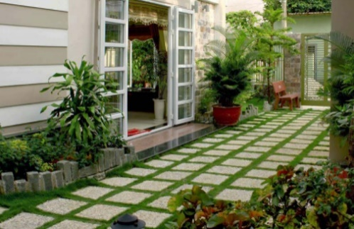Bà Lan dự định lát đá và trồng cỏ xen kẽ cho sân vườn hình chữ nhật có chiều dài và chiều rộng lần lượt là 30m và 20m. Theo kế hoạch, bà cần dùng 1400 viên đá lát hình vuông cạnh 60cm, diện tích sân còn lại để trồng cỏ.

a) Tính diện tích cái sân.

b) Hỏi bà Lan cần bỏ ra chi phí bao nhiêu để trồng cỏ? Biết giá mỗi mét vuông cỏ là 30000 đồng.

1. Bức tường trong phòng khách nhà bác Bình có dạng hình chữ nhật với kích thước như hình vẽ.

a) Tính diện tích bức tường trong phòng khách nhà bác Bình?

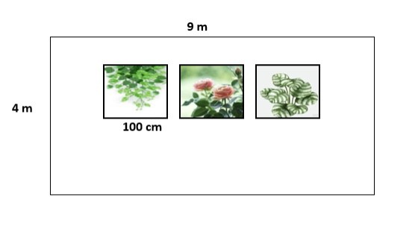b) Bác Bình mua 3 bức tranh phong cảnh bằng nhau hình vuông có cạnh 100cm để trang trí. Phần còn lại bác Bình mua sơn về để sơn (không sơn phần treo tranh). Tính diện tích bác Bình cần sơn? *(Coi mạch nối giữa các viên gạch là không đáng kể.)*

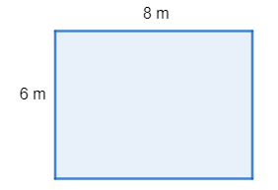c) Sơn không bán lẻ mà chỉ bán theo thùng. Mỗi thùng sơn bác Bình sơn được 11 m2. Hỏi bác Bình cần mua bao nhiêu thùng sơn mới đủ để sơn bức tường trong phòng khách?

1. Một nền nhà hình chữ nhật có chiều rộng là 6m và chiều dài là 8 m.

a) Tính diện tích nền nhà đó bằng dm2 ?

b) Người ta dự định lót nền nhà bằng những viên gạch hình vuông có diện tích 16. Hỏi cần bao nhiêu viên gạch để lót kín nền nhà đó?

1. Trong một khu vườn hình chữ nhật có chiều dài AD=50m, chiều rộng DE=30m, người ta làm một lối đi lát sỏi hình bình hành có BC=200 cm

a) Tính diện tích của cả mảnh vườn.

b) Biết chi phí cho mỗi mét vuông làm lối đi hết 130 nghìn đồng. Hỏi chi phí để làm lối đi là bao nhiêu?

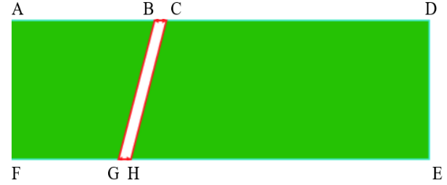

1. Người ta thiết kế viên đá lát vườn hình lục giác đều bằng cách ghép các viên đá hình thang cân với nhau (như hình bên). Mỗi viên đá hình thang cân có hai đáy là 10cm và 20cm, chiều cao 8,6cm. Hỏi một viên đá hình lục giác đều có diện tích bao nhiêu (biết diện tích mạch ghép nối không đáng kể)
2. Sân nhà bạn Hoa có dạng hình chữ nhật với chiều dài 10m, chiều rộng 8m.

a) Tính diện tích phần sân nhà bạn Hoa

b) Bố bạn Hoa mua loại gạch lát nền hình vuông có cạnh 50cm để lát sân . Hỏi cần dùng bao nhiêu viên gạch để lát kín sân nhà bạn Hoa? *( Coi mạch nối giữa các viên gạch là không đáng kể )*

c) Gạch không bán lẻ mà chỉ bán từng thùng. Biết mỗi thùng có 4 viên gạch. Hỏi bố bạn Hoa cần mua bao nhiêu thùng gạch để lát đủ sân ?

1. Một khu vườn hình hình thang cân có kích thước như hình bên dưới.

12m

10m

15m

1. Tính diện tích của khu vườn ?
2. Người ta muốn lát gạch sân vườn. Biết mỗi viên gạch hình vuông có cạnh dài 3dm và có giá 20 000 đồng. Hỏi chi phí lát gạch là bao nhiêu?
3. Sân nhà bác Bình hình chữ nhật có chiều dài 16m, chiều rộng 14m như hình bên dưới.

16m

14m

10m

Hồ bơi

1. Tính diện tích của sân nhà?
2. Bác Bình muốn lát gạch cho sân nhà, biết trong sân có hồ bơi hình vuông có kích thước cạnh dài 10m. Hỏi chi phí lát gạch cho phần còn lại của sân nhà bác Bình là bao nhiêu? Biết cứ lát 1m2 thì tốn chi phí là 60.000 đồng?
3. Ông Thanh muốn lát nền có một cái sân hình chữ nhật chiều dài 15m và chiều rộng 9m. Ông mua loại gạch nền hình vuông cạnh 0,6m để lát sân. Hỏi ông Thanh phải mua bao nhiêu thùng gạch để đủ lát sân? Biết rằng mỗi thùng có 5 viên gạch.
4. Một mảnh đất hình chữ nhật có chiều dài 12m, chiều rộng 7m. Người ta xây một bồn hình thoi để trồng hoa (như hình vẽ). Tính diện tích phần đất còn lại. 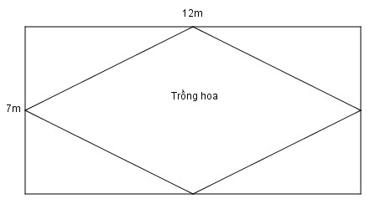

* **DẠNG 5: Toán thực tế (VDC)**

1. Một lớp học có 50 HS trong đó có 15 HS giỏi Toán; 20 HS giỏi Văn và có 12 HS vừa giỏi Toán vừa giỏi Văn. Hỏi có bao nhiêu HS giỏi toán hoặc văn. Có bao nhiêu HS của lớp không giỏi toán và cũng không giỏi văn?
2. Trường tổ chức cho 480 học sinh khối 6 đi Đầm Sen. Biết một chiếc xe chở được 45 học sinh (không tính bác tài). Hỏi cần ít nhất bao nhiêu xe như thế để chở đủ số học sinh của trường đi tham quan?
3. Một tàu hỏa phải chở 1 000 khách du lịch. Biết rằng mỗi toa có 12 khoang, mỗi khoang có 8 chỗ ngồi. Cần ít nhất mấy toa để chở hết số khách du lịch?
4. Bạn An đi nhà sách mua: 5 cây bút bi, 1 quyển sách và 15 quyển tập. Biết giá mỗi cây bút là 4 000 đồng, sách giá 60 000 đồng và tập giá 8 000 đồng mỗi quyển. Bạn An mang theo 190 000 đồng.

a) Hỏi bạn An có đủ tiền trả hay không?

b) Bạn An mang thừa hay thiếu bao nhiêu tiền?

1. Một công ty cần chuyển 24 thùng hàng từ cảng về kho, thùng hàng gồm có 2 loại: loại thứ nhất mỗi thùng nặng 300 kg và có 14 thùng. Loại thứ hai mỗi thùng nặng 450 kg và có 10 thùng. Để chuyển hàng công ty dùng các xe, mỗi xe chở được 1 tấn. Hỏi công ty cần ít nhất bao nhiêu xe để chuyển hết các thùng hàng về kho cùng một lúc?
2. Bạn Lan có 50 000 đồng tiền mẹ cho tiêu vặt. Bạn Lan dự định đến nhà sách mua 3 cuốn tập, một cuốn tập có giá 12 000 đồng. Số tiền còn lại bạn Lan mua được 4 cái kẹo và còn dư 2 000 đồng. Hỏi một cái kẹo bạn Lan mua có giá bao nhiêu tiền?
3. Bạn Hiền vào cửa hàng mua 3 quyển vở giá 6000 đồng một quyển, mua 2 bút bi giá 12000 đồng một cây bút và 1 bộ thước kẻ. Tổng số tiền bạn Hiền cần trả cho cửa hàng là 57000 đồng. Tính giá tiền của bộ thước kẻ?
4. Một cửa hàng bánh chuẩn bị khai trương cần mua một số kệ trưng bày. Mỗi chiếc kệ gồm 3 tầng và mỗi tầng sẽ để được 5 cái bánh. Hãy tính số kệ ít nhất cần mua để trưng bày được tất cả các loại bánh khác nhau của cửa hàng (mỗi loại bánh khác nhau trưng bày 1 cái) biết rằng cửa hàng có 6 loại bánh có hình dạng khác nhau và mỗi loại bánh sẽ có 7 loại nhân bánh?
5. May mỗi bộ áo dài hết 8m vải. Hỏi có 140m vải thì may được nhiều nhất bao nhiêu bộ quần áo và còn thừa mấy mét vải?
6. Cho ba vòi nước cùng chảy vào một bể cạn. Vòi A chảy một mình thì sau 6 giờ sẽ đầy bể, vòi B chảy một mình thì mất 3 giờ đầy bể, vòi C thì mất 2 giờ đầy bể. Hỏi nếu cả ba vòi cùng chảy một lúc thì trong bao lâu sẽ đầy bể?
7. Sinh nhật lần thứ 11 của Bảo là thứ tư (ngày 11/10/2023). Bảo muốn tính xem sinh nhật lần thứ 12 của mình sẽ là thứ mấy. Em hãy giúp bạn Bảo trả lời câu hỏi này nhé!
8. Có 30 người cần đi qua sông. Nhưng đò chỉ chứa được 7 người mỗi lượt. Hỏi nhóm người đó cần đi ít nhất mấy lượt ?
9. Quy tắc sau đây dùng để xác định CAN, CHI của một năm X nào đó.

* Để xác định CAN, ta tìm số dư r của phép chia X cho 10, sau đó tra vào Bảng 1.
* Để xác định CHI, ta tìm số dư s của phép chia X cho 12 rồi tra vào Bảng 2.

Ví dụ năm 1982 có CAN là Nhâm và Chi là Tuất.

Bảng 1

|  |  |  |  |  |  |  |  |  |  |  |
| --- | --- | --- | --- | --- | --- | --- | --- | --- | --- | --- |
| r | 0 | 1 | 2 | 3 | 4 | 5 | 6 | 7 | 8 | 9 |
| CAN | Canh | Tân | Nhâm | Quý | Giáp | Ất | Bính | Đinh | Mậu | Kỷ |

Bảng 2

|  |  |  |  |  |  |  |  |  |  |  |  |  |
| --- | --- | --- | --- | --- | --- | --- | --- | --- | --- | --- | --- | --- |
| s | 0 | 1 | 2 | 3 | 4 | 5 | 6 | 7 | 8 | 9 | 10 | 11 |
| CHI | Thân | Dậu | Tuất | Hợi | Tí | Sửu | Dần | Mẹo | Thìn | Tị | Ngọ | Mùi |

Hãy xác định CAN, CHI của năm 2024.

1. Một tàu hỏa cần chở 980 khách. Mỗi toa tàu có 11 khoang, mỗi khoang có 8 chỗ. Hỏi phải cần ít nhất bao nhiêu toa để chở hết số khách trên?
2. Chiếc máy bay đầu tiên ra đời vào năm nào? Đó là năm  trong đó

* a không là số nguyên tố, cũng không là hợp số .
* b là số lẻ nhỏ nhất.
* c là số tự nhiên nhỏ nhất.
* d là số dư của phép chia  cho .

Em hãy cho biết máy bay đầu tiên ra đời vào năm nào!

1. Cuối học kỳ, Lan đạt danh hiệu học sinh giỏi nên mẹ thưởng cho Lan 300000 đồng. Lan muốn mua một cái máy tính để phục vụ cho việc học tập nên Lan tiết kiệm thêm tiền bằng cách mỗi ngày để dành 10000 đồng. Hỏi sau mấy tuần thì Lan đủ tiền mua máy tính biết máy tính giá 580000 đồng?
2. Trường A tổ chức cho lớp 6 gồm 40 HS tham gia học tập ngoại khóa ngoài nhà trường trên cơ sở đã thống nhất ý kiến với cha mẹ HS (toàn bộ chi phí chuyến đi chia đều cho mỗi HS). Đến ngày đi 4 HS trong lớp không tham gia được do có việc nhà đột xuất. Vì vậy mỗi bạn tham gia còn lại phải đóng thêm 25000 đồng so với dự kiến chi phí ban đầu. Hỏi tổng chi phí chuyến đi là bao nhiêu?
3. Mỗi HS của lớp 6A đều biết chơi cờ tướng hoặc cờ vua, biết rằng có 25 em biết chơi cờ tướng, 30 em biết chơi cờ vua, 15 em biết chơi cả 2. Hỏi lớp 6A có bao nhiêu học sinh?